Бюджетное общеобразовательное учреждение города Омска «Средняя общеобразовательная школа №68»

«Птичья гавань»

Выполнил: Маданов Рахат
ученик 3"Б" класса
БОУ г. Омска «СОШ №68»
Руководитель: Бондарь Татьяна Николаевна, учитель начальных классов

2019 г.
Содержание
- Введение
- История «Птичьей гавани»
- Флора и фауна
- Анкетирование
- Мои впечатление о птичий гавани
- Заключение

Введение
В современном городе, где много хлопот и волнений, нам всем нередко хочется покоя и уединения. Но где же найти такое место среди огромного количества машин, домов и офисных зданий? В нашем городе такое место есть. Это природный парк «Птичья гавань». Удивительно, что этот заповедный уголок расположен в самом центре города, около Ленинградского моста, где постоянно мчатся машины и приземляются самолеты. Птичья гавань - один из двух в мире водных заповедников в черте города.
После того как я со своим классом побывал на экскурсии в этом удивительном месте, мне очень захотелось узнать о нём более подробно.
Актуальность темы:
В настоящее время актуально охранять природу и преобразовывать её для наших потомков. Этому пример заповедник птичья гавань.
Цель: основной целью моего исследования является узнать историю природного парка птичьей гавани и поделиться информацией со сверстниками.
Задача.
Собрать информацию о природном парке «Птичья гавань»
Узнать историю возникновения «Птичьей гавани»
Познакомиться с флорой и фауной заповедника.
Создать буклет

Методы исследования: изучение литературы по данной теме, анализ информации, наблюдения, анкетирование.

История «Птичьей гавани»
Из Большого Энциклопедического словаря я узнал, что обозначает слово – «ГАВАНЬ»
ГАВАНЬ (от нидерл. haven), естественно или искусственно защищенная от ветра, волн и течений прибрежная часть водного пространства для стоянки, ремонта и зимовки судов. Гаванью называется также часть акватории порта для производства грузопассажирских операций.
Птичья Гавань — это гавань, которая находится на пути миграции птиц и во время осенних перелётов на водоёмах останавливается до трёх тысяч особей. В Птичьей гавани на стоянку останавливаются не суда, а птицы.
«Птичья гавань» была первым памятником природы Омской области. Этот памятник сформировался в 1956-1959 годах при строительстве автомагистрали, соединяющей Ленинградский мост с северным и южными трактами.
Птичья гавань имеет давнюю историю. Ранее на её месте находилось русло Иртыша, но к XVII веку под влиянием вращения Земли, размывания мягких пород и изменения конфигурации изгибов речного русла сместилось восточнее. Старое русло отделилось от нового песчаными наносами и на его месте, благодаря сохранившимся родникам в старице, осталась длинная замкнутая протока — речка Замарайка, протекавшая навстречу течению Иртыша в новом русле. Названа так она была из-за застойной воды и скапливающихся гниющих остатков водных растений, а также потому, что не промывалась полностью даже во время половодья Иртыша.
В период строительства Ленинградского моста в 1956—1959 годах на берегу речки Замарайки был вырыт котлован. При строительстве дамбы речка оказалась перегорожена и родники, питавшие речку, заполнили котлован, что привело к образованию трех озерков около автострады. Постепенно водоёмы приобрели растительность и были населены различными животными и птицами. Уже в 60-х годах здесь сформировался своеобразный уголок природы.
В 1975—1977 годах на Замарайке были проведены первые научные зоологические исследования. Было установлено, что в Птичьей гавани постоянно обитает и встречается на весеннем и осеннем пролетах более полутора сотен видов птиц, из которых более половины гнездится и выводит птенцов. Здесь обитают земноводные и пресмыкающиеся, млекопитающие, очень большое количество видов беспозвоночных животных, а Птичья гавань находится на одном из основных путей перелета птиц через всю Западную Сибирь к местам зимовок и к местам гнездования.
Кандидат ветеринарных наук А. Д. Сулимов обосновал уникальность природного объекта, и в 1979 году ему было дано название Птичья гавань. В том же году решением Омского облисполкома Птичья гавань получила природоохранный паспорт с присвоением юридического статуса памятника природы областного значения, первого в Омской области.
«Представьте себе над головой – рев двигателей самолетов, идущих на посадку; сбоку – дамба моста через реку, день и ночь автомобильный гул, пыль и отработанные газы, а в озерках над самой насыпью, в центре города спокойно гнездятся и выводят птенцов дикие утки, крачки, лысухи, всего 45 видов. Однажды на мосту замерло все движение: какая-то кряква переводила к озерам через проезжую часть свой выводок – наверное, высидела птенцов где-то за насыпью. И две вереницы машин почтительно переждали эту процессию» писал журналист и краевед С. И. Веремей.
В 1994 году памятник природы областного значения приобрел статус природного парка регионального значения «Птичья гавань». Здесь стали проводиться открытые школьные уроки по экологии, экскурсионные занятия учащихся училищ и колледжей, летняя полевая практика студентов Омского педагогического университета.

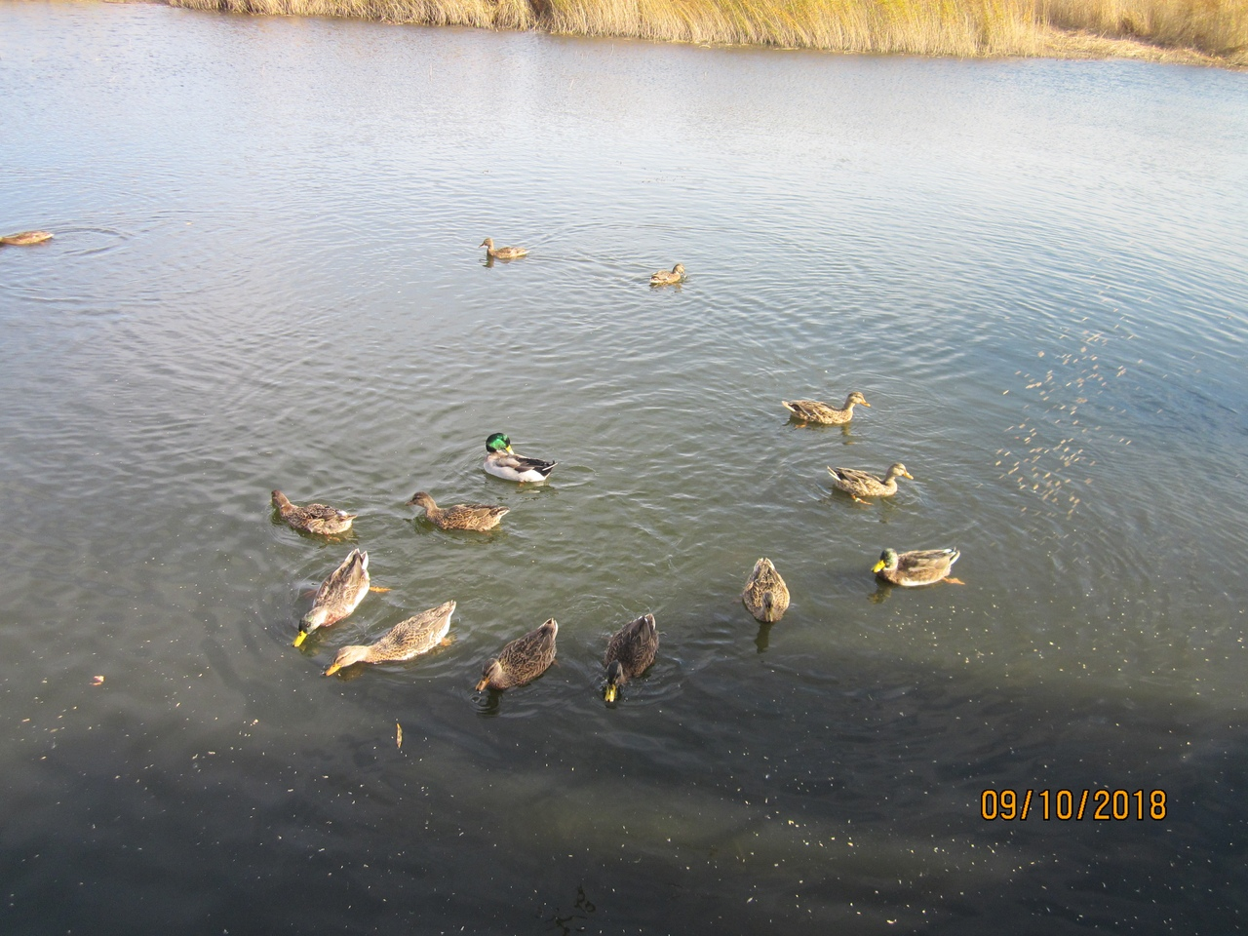

Флора и фауна
В 1987 году на территории парка была создана экологическая тропа, проводились исследования водоемов и их обитателей.
Основной достопримечательностью парка являются птицы. В Птичьей гавани зарегистрировано 155 видов птиц (включая пролётных). Из них 26 видов занесены в Красные книги Омской области и России. Здесь водятся такие виды, как утка кряква, чирок-трескунок, чайка-хохотунья, а также чомги, лысухи (занимают по численности одно из первых мест), несколько видов поганок, красноголовый нырок, крачки речные, кулики, варакушка, хохлатая чернеть, различные воробьиные (полевой и домовый воробей, несколько видов славок, сверчков, синиц и трясогузок). С 1980 года в берёзовом колке находится колония грачей, в 2004 году в ней отмечалось 50 гнёзд. На пролёте бывает вдвое больше птиц: плавунчики, турухтаны, шилохвость, гоголь, большой кроншнеп, большой веретенник. Иногда появляются на водоёмах серый гусь, серый журавль, лебедь-кликун, баклан, беркут. 45 видов птиц, зарегистрированных на территории природного парка, гнездятся и выводят птенцов (в частности, озёрная чайка). С апреля по 10 мая здесь наблюдаются до 1000 особей различных видов птиц. На гнездование остается 400-600 пернатых.
Здесь встречаются 19 видов млекопитающих: обыкновенная бурозубка, домовая и полевая мышь, мышь-малютка, серая крыса, обыкновенный хомяк, полёвка красная и водяная, ондатра, выдра, заяц-беляк. Временами заходят степной хорёк, лисица, колонок.
Кроме того, на территории парка встречаются прыткие ящерицы и остромордые лягушки, а в озёрах водятся караси и гольяны.
В Птичьей гавани произрастает около 300 видов растений, в том числе редкие для нашего края и занесенные в Красную книгу (аир тростниковый, пальчатокоренник мясо-красный, солодка уральская, жёстер слабительный).
Встречаются здесь кизильник черноплодный, таволга средняя, карагана древовидная, камыш озёрный, рогоз широколистный, тростник южный, лютики ползучий и многоцветковый, жерушник болотный, ряска малая и тройчатая, марь белая, ширица запрокинутая.
Лесопосадки из акации, ольхи, березы, тополя чёрного, клёна, осины, ивы (ива белая, козья и серая), берёзы повислой и боярышника формируют под своими кронами влажный микроклимат, характеризующийся отсутствием запылённости, насыщенностью кислородом и хорошим ветро - и шумопоглощением. Поэтому здесь много насекомых и других беспозвоночных, которые служат кормом лесному коньку, синицам, кукушке, иволге, землеройкам, мышовкам.
Настоящее и будущее «Птичьей гавани»
Экологическая ситуация в парке с каждым годом ухудшается.
С 1975 года площадь водного зеркала водоемов уменьшилась в несколько раз. Парк постепенно засорялся бытовыми отходами.
5 мая 2006 года в Птичьей гавани произошёл пожар, который длился чуть более часа. В его ликвидации принимали участие 9 пожарных расчётов. При сухой погоде и сильном ветре площадь пепелища уже к приезду пожарных составляла полтора гектара.
В последние годы Птичья гавань начала мелеть из-за развития транспортной и дорожной структуры города, наблюдалось заиление дна, поэтому были предприняты меры по её спасению. В 2009 году была построена насосная станция на два насоса, подающая воду из Иртыша в озёра (500 тыс. кубометров воды), начаты расчистка и дноуглубление водоёмов. В результате дноуглубительных работ был сформирован обводной канал, ограждающий заповедную зону — специальную территорию парка, предназначенную для осуществления научных исследований и проведения экологического мониторинга (зону «абсолютного покоя»). На период гнездования птиц все земляные и строительные работы прекращаются.
В настоящее время природный парк «Птичья гавань» обнесен металлическим забором. Начались работы по его преобразованию, высажены новые растения взамен старых. К 300-летию города здесь намечено создать комплекс «Птичья гавань».
Весь парк поделят на 4 зоны: заповедную, зону познавательного туризма и экскурсий, рекреационную и хозяйственную.
Рекреационная зона будет предназначена для отдыха и экскурсий. На северной части зоны летом можно будет гулять по «тропе здоровья», а зимой кататься с горок на санках и лыжах. На западной части будут организованы экскурсии для посетителей, где их познакомят с растительным миром Омской области.
Заповедная зона будет закрыта для посетителей. В ней расположится зоопарк с вольным содержанием водоплавающих птиц, млекопитающих и пресмыкающихся.
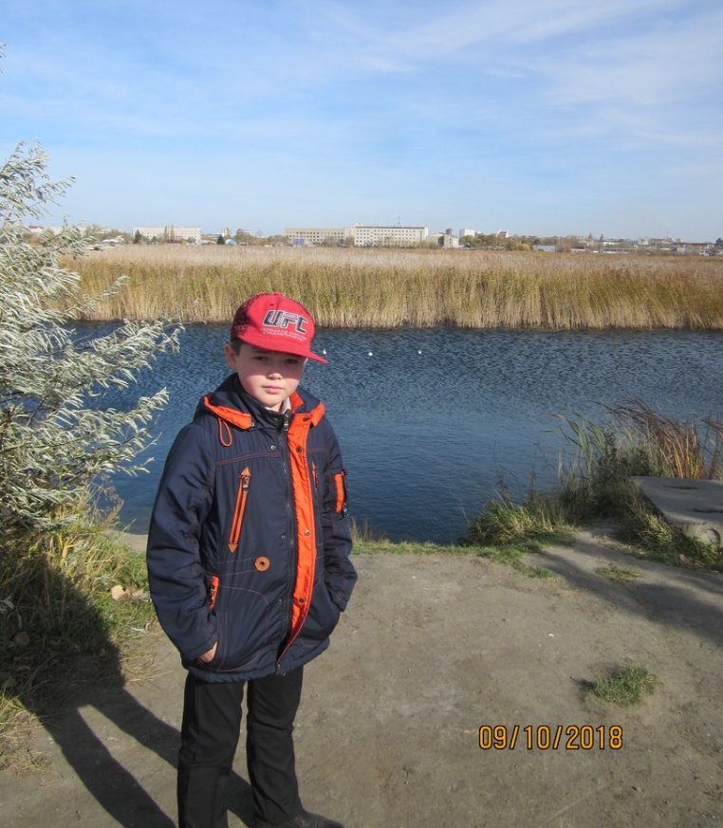
Зона познавательного туризма предусмотрена для ведения научных исследований и наблюдений учеными, студентами и школьниками. Доступ посетителей в эту зону возможен только с преподавателями, экскурсоводами и егерями.
Наконец, в хозяйственной зоне планируется возвести три объекта капитального строительства: детский экологический центр, реабилитационный центр для птиц и хозяйственный блок с гаражом.
Хочется надеяться, что после всех этих преобразований Птичья гавань останется таким же неповторимым заповедным уголком, которым она была все годы своего существования.
Анкетирование

В анкетировании участвовали 25 учеников нашего класса.
Вопросы | да | нет
1.Знаешь ли ты как называется природный парк нашего города?
2.Где он находиться?
4.Знаешь ли ты обитателей Птичьей гавани?
5. Нужно ли охранять Птичью гавань?
6.Ты посещал птичью гавань?
7.Хотел бы ты узнать подробно про птичью гавань ?
Результаты анкетирования:
В результате анкетирования я выяснил, что только 8 человек знают, как называется и где находится природный парк нашего города, и лишь 5 человек были в нём. Все ребята хотели узнать о Птичьей гавани подробно. Я ещё раз убедился в актуальности моей темы.

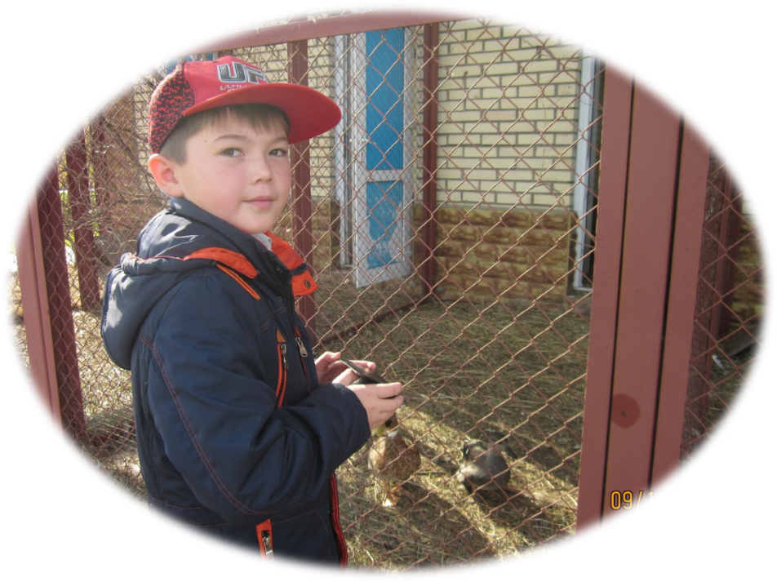

Мои впечатление о птичий гавани
В этом году мы всем классом ездили на экскурсию в Птичью гавань. Я и ребята познакомились с обитателями этого заповедника, после чего нам показали фильм об истории происхождения птичьей гавани. После этого мы отправились на маяк, с высоты которого была видна вся территория заповедника. Это были незабываемые впечатления. Так же в нашу экскурсию входило посещение приюта, где лечат раненых и ослабших птиц. Затем мы пошли к озеру кормить птиц. К нам подплыло очень много уток. Мы с ребятами были в восторге, как они ловко справляются с угощением, которое мы приготовили для них. На озере были построены специальные домики для их комфорта. Мы убедились, что Птичья гавань уникальный природный парк и его нужно охранять.

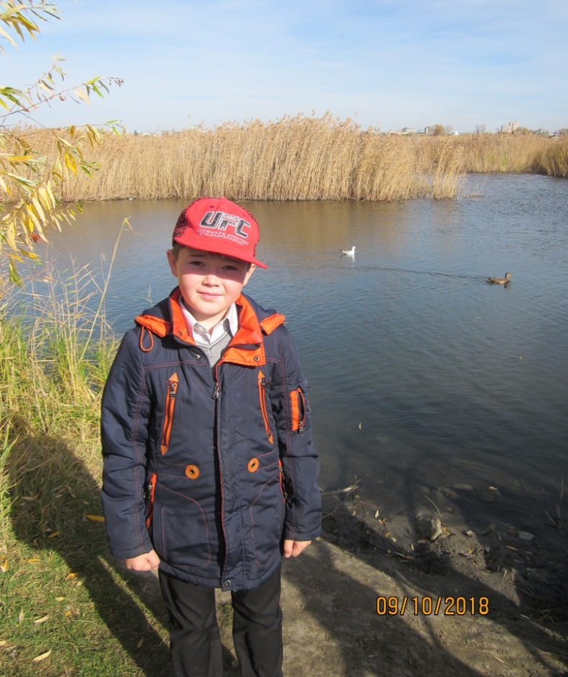

Заключение
Птичья гавань является единственным заповедником в стране, который расположен в центре города и одним из двух водных заповедников в черте города по всему миру. Природный парк «Птичья гавань» одно из красивейших мест в Омске, и нужно стараться донести это уникальное природное наследие для своих потомков.
Вывод:
В своей работе я смог узнать об истории птичьей гавани, собрать интересные факты о ней и познакомить с ними своих одноклассников. А также я смог создать буклет «Птицы природного парка птичья гавань». Теперь мои сверстники познакомятся с обитателями нашего заповедника.

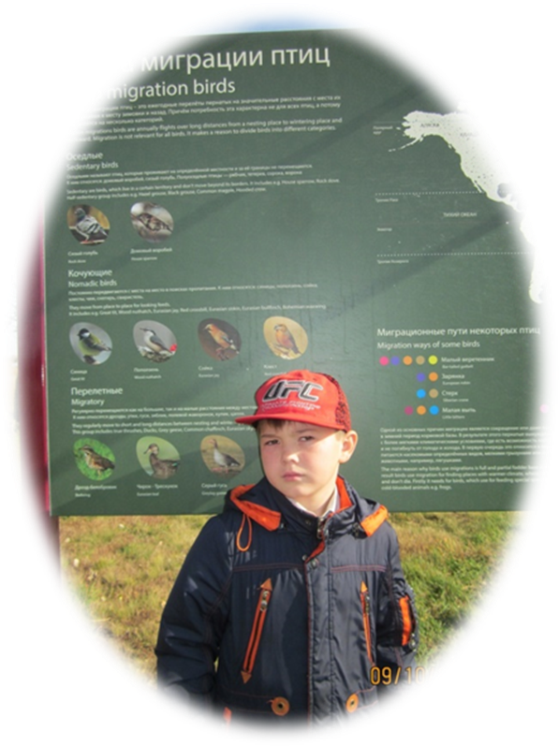

Литература
1. Природа, природопользование и природоустройство Омского Прииртышья. Материалы III областной научно-практической конференции. – Омск: Курьер, 2001. – 299с.
2. Природопользование и охрана природы на территории Омской области: Книга для учителей, студентов и школьников. Часть 2. – Омск: Издательство ОмГПУ, 1999. – 205с.
3. Сулимов А.Д. Красная книга Омского Прииртышья. – Омск: Омское книжное издательство, 1982 год. – 72с.
4. Омск. «Город на границе государства Российского» Историческая мозаика / Н.И. Лебедева, В.Г. Рыженко. СПб, 2001 – 98с.
5. Энциклопедия города Омска в 3 томах / под ред. Г.А. Павлова, Л.В. Новоселовой, С.Г. Сизова. – Омск: Издат.дом «ЛЕО», 2009. Т.1: Омск: от прошлого к настоящему (период с 1716 по 2008 г.) – 2009, 920с.
6. Электронная интернет-энциклопедия – Википедия.
7. http://xn----9sbubb4ahmf1byf.xn--p1ai/content/50

